设备组态工具设计方案

文档版本说明
版本 | 修改时间 | 修改人 | 修改内容
V1.0 | 2026-07-01 | 张光龙 | - 补齐所有模糊业务规则、缺失校验项、文件格式定义  - 补充画布拖拽、节点编辑、属性面板完整交互规范  - 区分「文件服务 / 设备服务」全流程差异，细化权限与功能边界  - 新增插件化数据服务架构设计、异常处理、非功能性需求  - 补充数据流转、文件后缀、发布完整约束逻辑
目 录
文档版本说明 1
1. 界面设计 1
1.1. 主界面 1
1.2. 配置 2
1.2.1. 设备服务 3
1.2.2. 文件服务 3
1.3. 新建 4
1.3.1. 文件服务 4
1.3.2. 设备服务 5
1.4. 打开 6
1.4.1. 文件服务 6
1.4.2. 设备服务 7
1.5. 保存 7
1.6. 校验 8
1.7. 导出 10
1.8. 发布 10
1.9. 发布管理 10

界面设计

主界面
显示内容：
- 标题栏：显示编辑的文件名
- 工具栏：显示每个功能模块入口
  - 配置
  - 新建
  - 打开
  - 保存
  - 校验
  - 导出
  - 发布
  - 发布管理
- 设备控制流程数据编辑区域
  - 组件栏：左侧
  - 拖拽画布：中间
  - 选中项属性栏：右侧
- 状态栏：位于底部，包含当前数据服务信息、设备服务的状态（只有使用设备服务时才显示）、设备控制流程编号、设备型号、机台号。
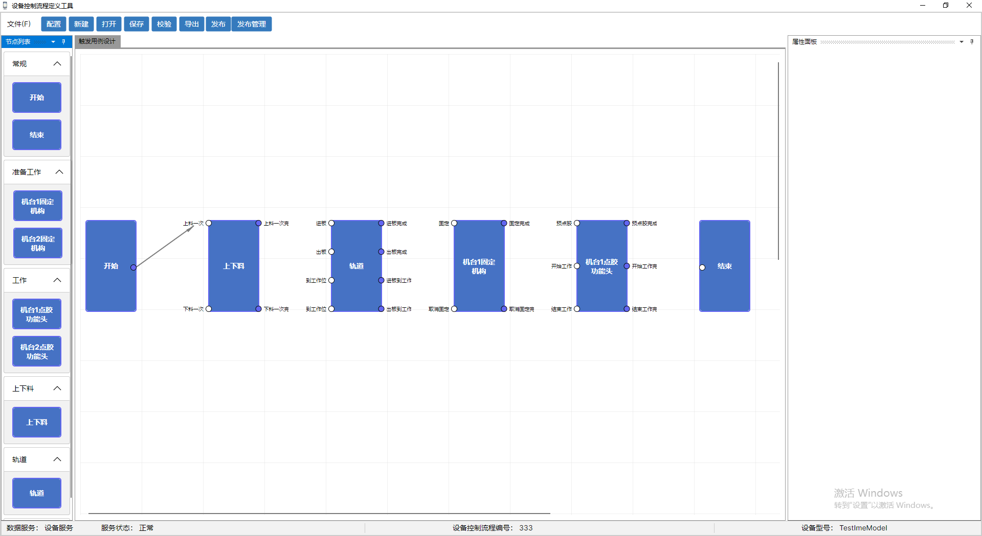

配置
配置数据服务来源（分设备服务、文件服务）。

设备服务
数据服务来源选择【设备服务】时，需填写服务器IP、服务器端口、登录账号、登录密码，然后连接服务器，再点击确认，即可切换工具当前使用的服务为设备服务。
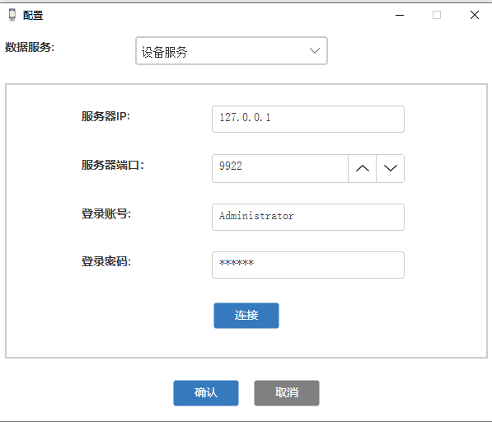

文件服务
数据服务来源选择【文件服务】时，显示能力数据列表（列表数据有设备型号、机台数，可以导入【能力数据描述文件】），再点击确认，即可切换工具当前使用的服务为文件服务。
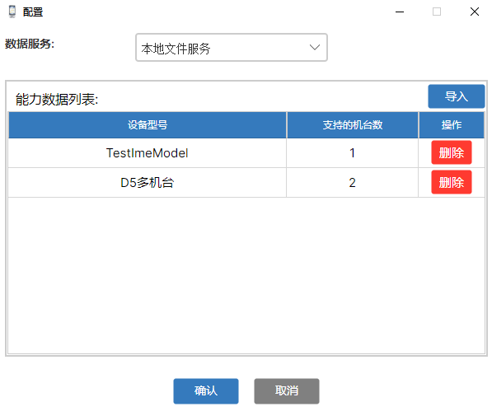

新建

文件服务
当数据服务为文件服务时，输入设备控制流程编号，选择设备型号（？？是从服务的文件读取吗？）、机台编号（根据能力数据自动带出选项，在机台编号范围中选择），提交即可创建设备控制流程。

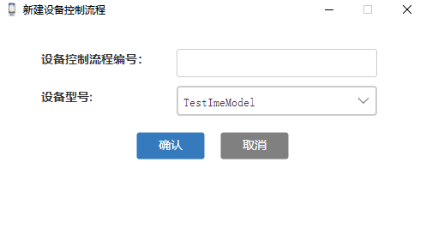

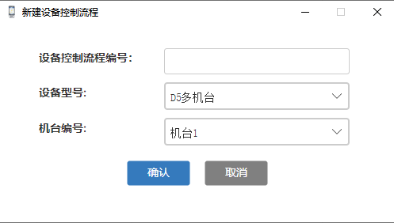

设备服务

当数据服务为设备服务时，输入设备控制流程编号，选择机台编号（根据能力数据自动带出选项，在机台编号范围中选择），提交即可创建设备控制流程。
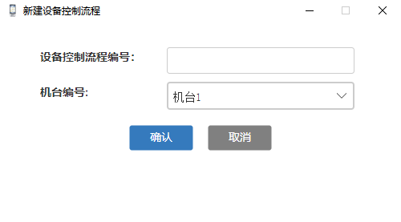

打开

文件服务
当数据服务来源选择为文件服务时，点击确认按钮后，直接打开浏览选择文件弹窗，选择一个文件即可打开设备控制流程数据。

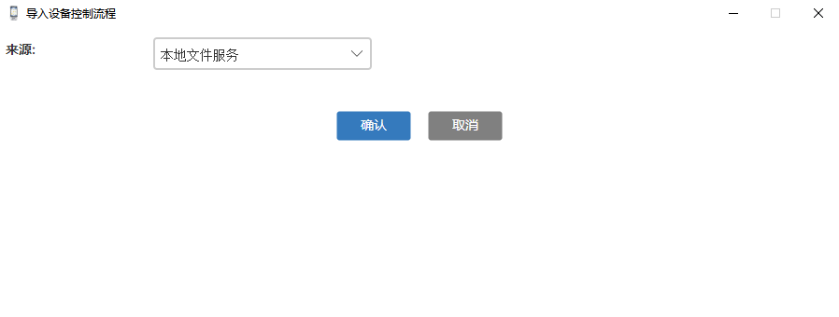
- 浏览选择文件：
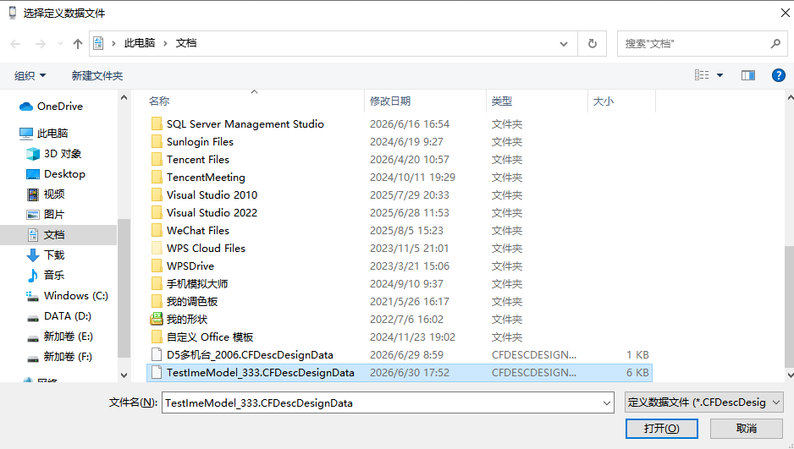

设备服务
当数据服务来源选择为设备服务时，选择一条数据即可打开选中的设备控制流程数据导入（暂时无法还原设计时文件）。
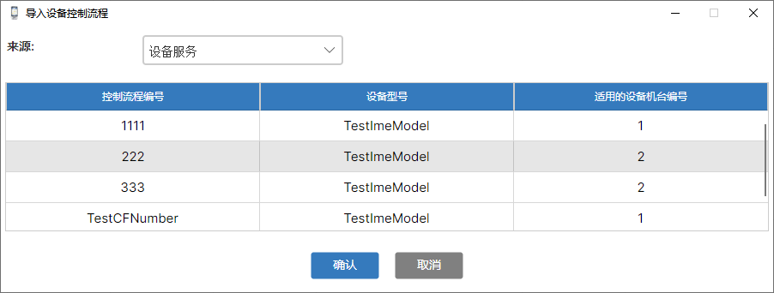

保存
将当前页面创建设备控制流程保存为文件，第一次保存时，可以自定义文件名。
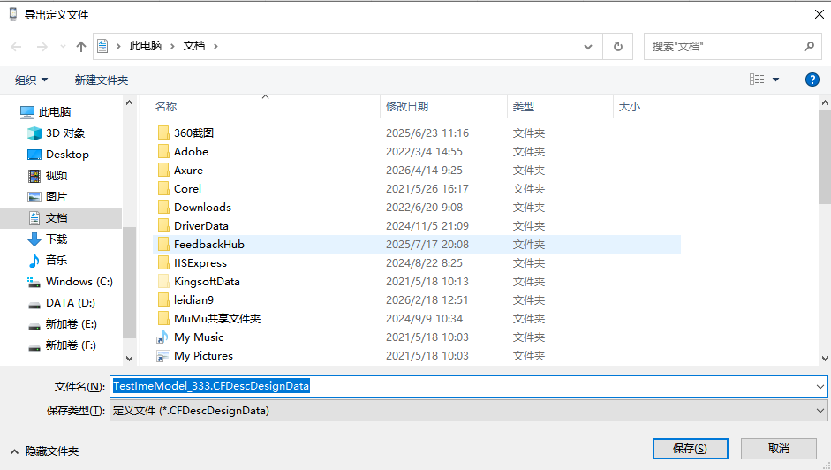

校验
校验当前文件的内容是否符合要求，不符合要求则显示详细状态和原因。
校验内容如下：？？

点击校验按钮后，检测当前设备控制流程是否符合要求，弹出【校验】结果，分【校验信息输出】、【校验结果列表】选项卡查看。
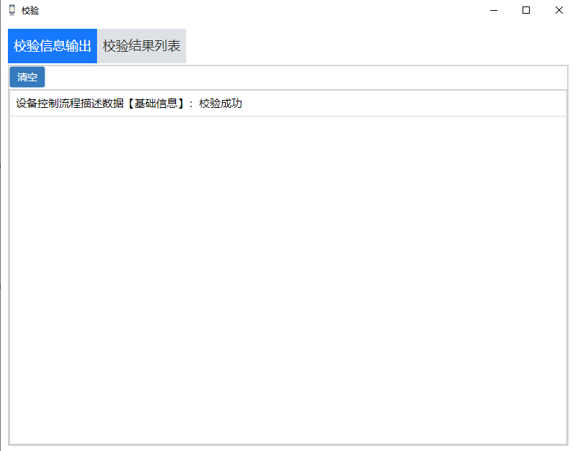

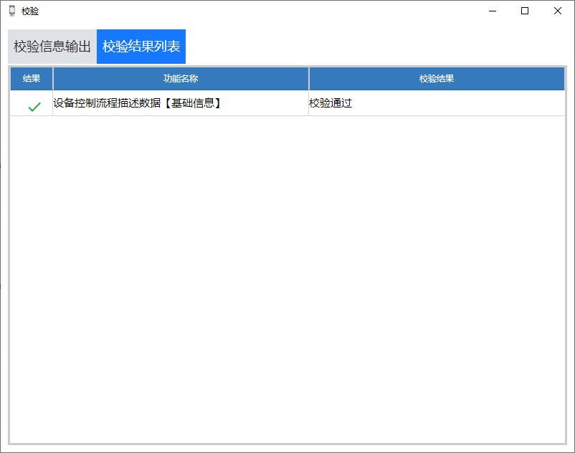

导出
将当前页面创建设备控制流程导出为文件，第一次导出时，可以自定义文件名。
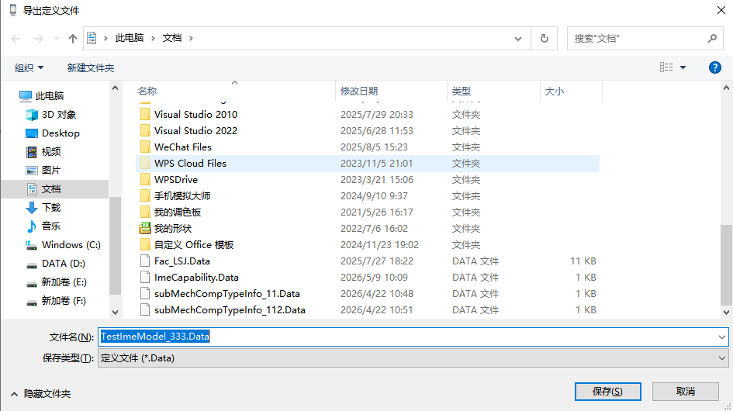

发布
仅设备服务代理支持发布。
发布前自动执行校验，符合的话，才能发布成功（发布后的文件在【发布管理页面】可见），反之弹窗提示校验结果。

发布管理
仅设备服务代理支持发布管理。
发布后的文件在该页面可见，列表内容包含控制流程编号、设备型号、适用的设备机台编号。
